**Кейс «Молодежь покидает регион»**

Переезд в другой город представляется романтической картиной с переменами   
в жизни и новыми впечатлениями. Рассуждая о возможных перспективах, человек выбирает между здравым смыслом и желанием «бросить все и уехать куда глаза глядят» в поисках лучшего. Рискнувших покинуть родной регион среди оренбуржцев становится все больше. В 2018 году разница между уехавшими и приехавшими составила более 10 тысяч человек.

Особенно показательны миграционные потоки молодежи – именно эта группа населения более всего чувствительна к возможностям для профессионального  
и личностного развития, к возможностям повышения качества собственной жизни. Кроме того, именно молодежь является основой потенциала экономического роста   
и социального развития регионов.

У каждого хоть раз в жизни возникало желание кардинально изменить свою жизнь и переехать. Кто-то просто размышляет, а некоторые решают это одним махом. В любом случае переезд – мероприятие непростое, хлопотное и весьма затратное. И тем не менее тысячи жителей Оренбуржья ежегодно меняют постоянное место жительства. Большинство мигрирующих приходится на малые города и села. Ведь, например, человеку творческой профессии сложно реализовать свой потенциал в глубинке, став, скажем, хорошим оперным исполнителем в сельском клубе.

По данным за 2019 год Оренбург расположился на 18-м месте по желанию местных жителей уехать за пределы области. Согласно исследованиям Финансового университета при Правительстве России в ближайшие пару лет в поисках лучшей жизни готовы будут уехать 10% оренбуржцев. А больше всех среди желающих перекочевать студентов и людей с высоким доходом. И это вполне объяснимо, ведь молодежь более легка на подъем, а многие еще не связаны узами брака, не обзавелись детьми,  
и переехать в одиночку им гораздо проще. Люди с высоким доходом, добившиеся определенных вершин, хотят освоить новые горизонты.

По данным опроса населения в Оренбурге 27% молодых людей до 30 лет готовы переехать в поисках лучшей жизни. Всего в Оренбуржье (по данным 2018 г.) проживает 357080 молодых мужчин и девушек в возрасте от 14 до 29 лет (18,1% всего населения).

***Куда и зачем уезжают оренбуржцы***

Согласно данным портала HeadHunter, каждый третий оренбуржец готов перебраться в Москву, Санкт-Петербург или Казань. В 2017 году 32% соискателей поставили соответствующую отметку в резюме. Высокие зарплаты, предоставление работодателем жилья – основные факторы в пользу смены региона. Также жители Оренбуржья рассматривали работу за рубежом. Среди предпочтений – Германия  
и Швеция. Лидером среди городов Оренбуржья по количеству желающих найти работу в другом регионе стал Оренбург, Орск и Бузулук. При этом тех, кто не просто думает,  
а действует, оказалось немало.

По данным Оренстата, предварительная оценка численности населения муниципальных образований Оренбургской области на 1 января 2018 года составила  
1 977 445 человек, из них проживает в городских поселениях 1 189 055 человек,  
 в сельских – 788 390. В 2017 году эти цифры были иными. Тогда было зарегистрировано в области 1 989 589 человек, из них в городских поселениях 1 193 968 человек, в сельских – 795 621. Уже из данной статистики видно, что население Оренбуржья сокращается.

Конечно, на это влияют не только переезды, но и периоды, когда, например, смертность превышает рождаемость. Согласно показателям естественного движения населения, в Оренбуржье в 2017 году родилось 22 953 человека, умерло заметно больше – 26 325 человек.

Согласно отчету Росстата, регион теряет трудоспособное население, которое предпочитает уезжать в Самару, Уфу, Челябинск, Екатеринбург, Москву, Казань... Причем темпы оттока нарастают: если в 2017 году область навсегда покинули 28 446 человек (прибыло 19 967 чел.), то в 2018-м число выбывших составило уже 29 965.

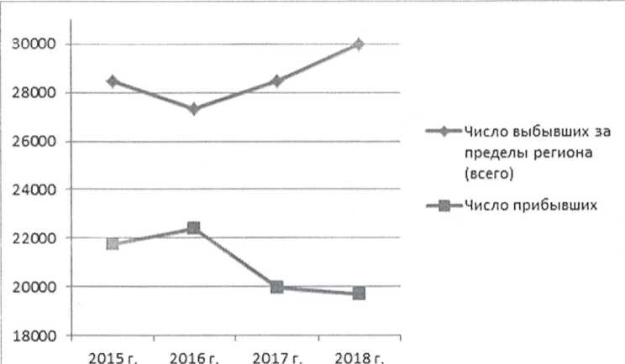

Рис.1. Численность выбывших/прибывших граждан Оренбургской области

И это только данные официальной статистики. По мнению экспертов, численность «условно проживающих» может быть гораздо выше, поскольку муниципалитеты просто не заинтересованы передавать в органы статистики реальные данные о ситуации на местах. Ведь если вычеркнуть всех уехавших на заработки, всех вахтовиков, проводящих дома на малой родине от силы пару месяцев в году, то картина будет совсем унылой и явно повлияет на распределение бюджетных трансфертов.

Максимальная убыль населения отмечается в Северном, Бугурусланском районе, Абдулинском городском округе и Медногорске.

Прибавка же населения наблюдается в Оренбурге и Оренбургском районе, Первомайском районе, а наибольший прирост показал... Соль-Илецкий городской округ!

На желание попробовать себя на новом месте влияет и финансовое положение людей. Согласно данным Оренстата По итогам I квартала 2019 года среднедушевой денежный доход населения Оренбургской области составил 22 537 руб. Это почти   
на две тысячи меньше, чем в среднем по Приволжскому федеральному округу (25 067 руб.) и почти на 7 тысяч меньше среднего по стране (29 920 руб.).

Также на смену постоянного места жительства может повлиять здоровье. Жители рассказывают об очередях в медучреждениях и о сложностях, которые приходится преодолевать пациентам. Несмотря на высокий спрос медицинских работников  
со стороны работодателей, специалистов по-прежнему не хватает.

В образовании также есть кадровый дефицит. По данным регионального центра лингвистических исследований, Оренбуржье попало в Топ-10 регионов по нехватке учителей английского языка. При этом было отмечено, что многие дипломированные специалисты не идут работать по специальности. Одним из основных факторов,  
по мнению авторов рейтинга, стала зарплата.

***Рокировка населения***

Оренбургская область – участник федеральной программы по переселению соотечественников, суть которой заключается в содействии эмигрантам в возвращении домой. Программа предусматривает переезд в регион медиков, педагогов, инженеров  
и ученых, а также семей, у которых три и более ребенка. Предполагается, что за 2017-2020 годы в Оренбуржье переедут 1 200 соотечественников – по 300 человек в год.  
Но уже первый год реализации дал понять, что желающих больше. В 2017 году  
в область переехали 687 человек. В программу были внесены изменения, процедура получения гражданства была упрощена, к тому же наши соотечественники из-за рубежа могут рассчитывать на подъемные средства и некоторые компенсации. Конечно, приток новых сил региону нужен, учитывая количество уезжающих, но в связи с этим возникает вполне резонный вопрос: надолго ли задержатся приезжие, когда перестанут получать поддержку от государства?

**Задание:**

Порассуждайте о возможных причинах миграции молодежи. Ответьте на вопрос: что привлекает молодежь в других регионах? Проанализируйте сильные и слабые стороны, возможности и угрозы, влияющих на привлекательность региона для молодежи.